**Proyecto de Haskell**

**Curso 2021**

**Orientaciones Generales:**

* El proyecto debe hacerse en equipos de dos estudiantes.
* La implementación se debe realizar en Haskell.
* Debe entregarse por EVEA antes **del viernes 18 de junio a las 6:00 de la tarde.**
* Junto a la implementación se debe enviar un informe de trabajo (un documento en formato pdf) que describa la implementación del proyecto, así como, la estrategia diseñada y que brinde ejemplos de uso
* El archivo adjunto debe tener el siguiente formato para el nombre: <equipo#_nombres>.rar

El informe de trabajo debe contener los siguientes elementos:

* Datos generales de los estudiantes.
* Explicación de la solución que implementaron.
* Ejemplos de uso.
* Mientras más eficiente sea la solución, mejor será la evaluación.
* La calidad y contenido de los informes será un aspecto clave en la evaluación

**Problema:**

El juego de aventuras de texto (Text Adventure), a veces también conocido como ficción interactiva es una categoría de juegos donde una historia de aventuras se presenta progresivamente en una forma basada en texto y el jugador está involucrado en la construcción de esta historia. En una aventura de texto, los comandos o las elecciones del jugador afectarán el desarrollo de la historia y, por lo general, se deben explorar varios finales. La forma tradicional para que el jugador influya en el progreso del juego es escribiendo una oración, luego el motor del juego la analizará y dará la respuesta correspondiente. Esto puede mezclarse también con la funcionalidad de seleccionar entre múltiples opciones.

La siguiente imagen muestra un ejemplo de text adventure game

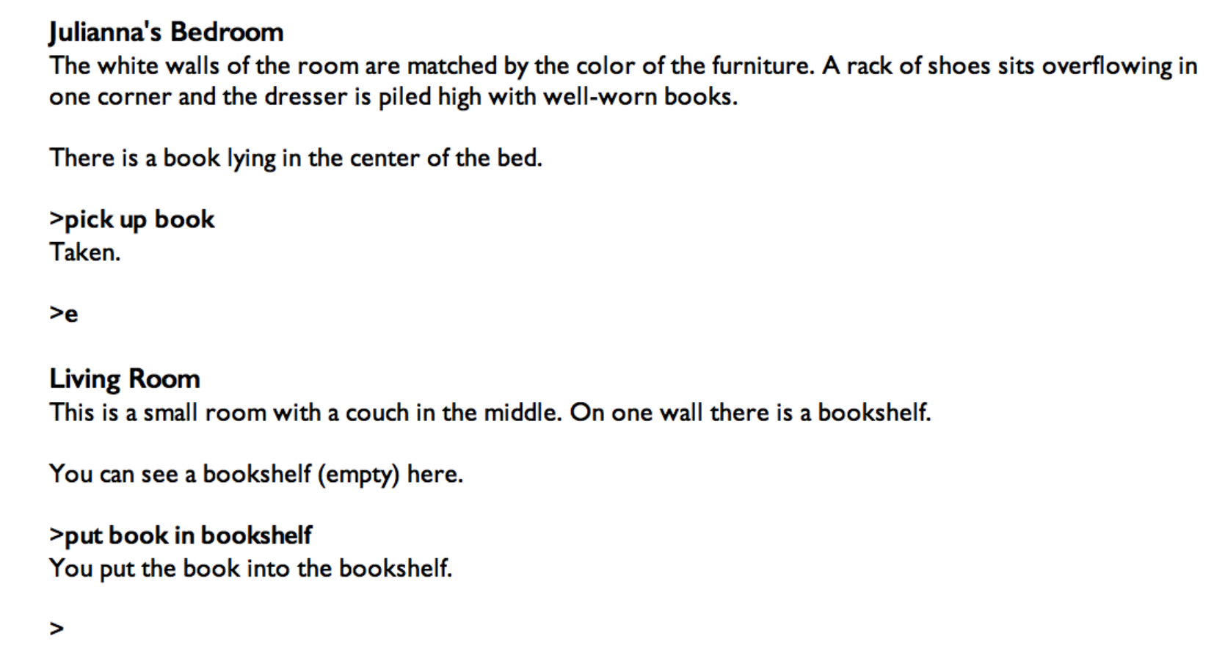

Utilicen el **lenguaje Haskell** para implementar su propia “text adventure”, aprovechando las características propias del lenguaje (transparencia referencial, definición de tipos, *pattern matching*…). Tanto la historia como la estrategia de implementación quedan a su elección.